1 класс слушание музыки
Домашнее задание: записать в тетрадь
Тема: «Мелодический рисунок»

Роберт Шуман «Грезы»
Кульминация мелодии – это вершина мелодической волны

https://www.youtube.com/watch?v=2oebiDOFo6o

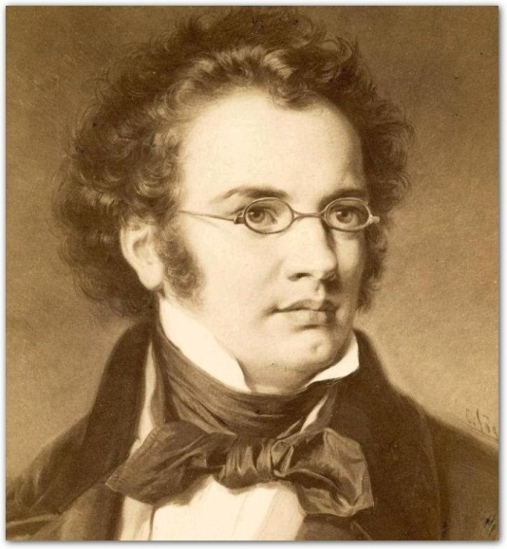
Ф. Шуберт. «Аве Мария»
Кантилена – певучая мелодия
https://www.youtube.com/watch?v=hpXG0cYfcUI

